Boicotta chi? Lettera a 168 accademici.
Gabriele Levy·Sabato 30 gennaio 2016
Cari amici, ieri è apparsa sul web una nuova campagna di boicottaggio contro il Technion, il Politecnico di Haifa (Israele), campagna che è stata firmata da 168 docenti e ricercatori accademici italiani. La campagna è dotata di un appello dove vengono spiegate le motivazioni del boicottaggio. Il mio problema è che comincio a non capire una cosa: chi dobbiamo boicottare? Dalla TV ho appreso nei mesi scorsi che bisogna segnalare e boicottare i prodotti israeliani provenienti dai territori occupati, mentre per le strade della mia città vedo manifesti che invitano a boicottare Israele in generale. Ora un gruppo di 168 accademici ci dice che dobbiamo boicottare il Technion. Comincio a sentire un pò di confusione. Ecco, vorrei dire a questi 168 accademici che prima di dare un giudizio su qualcosa, è bene che si informino su quella cosa. Lasciando da parte la millenaria disputa dei territori contesi o occupati, ed anche quella di chi c’era prima e cosa c’era dopo, vorrei raccontare ai 168 accademici che cosa è il Technion, oggetto del loro boicottaggio, visto che ho avuto il piacere di laurearmi al Technion in Ingegneria Informatica ed Ingegneria Gestionale, nei lontani anni ‘80. Il Technion è un Istituto Tecnologico che comprende 18 facoltà di ingegneria e medicina, biologia ed architettura, fisica e chimica, in cui circa 1200 docenti insegnano a 13000 studenti materie tecnologiche e non solo. Nel Technion studiano studenti di tutte le etnie e le religioni, circa il 20% degli studenti è arabo, e naturalmente ci sono anche ebrei, buddhisti ed anche tanti atei. Questa è la fotografia del Technion oggi:
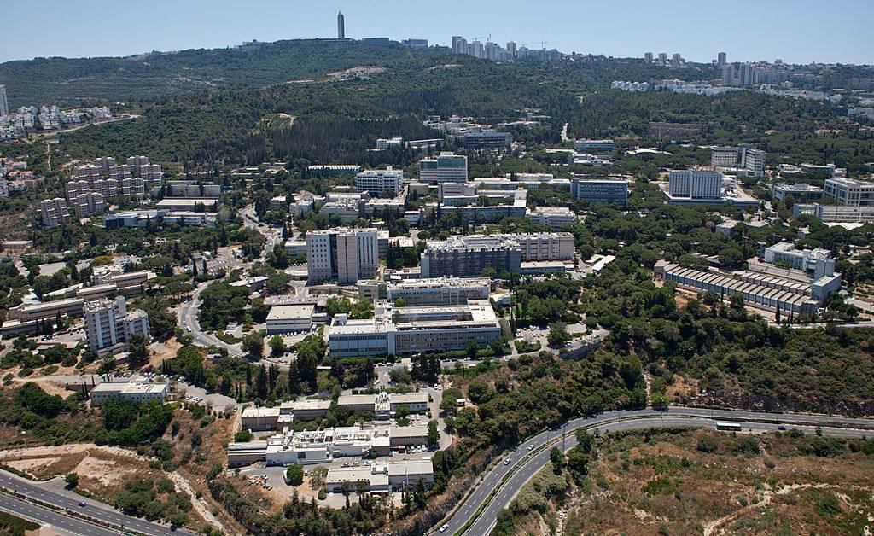
Il Technion di Haifa. Vista aerea.
Tra i vari palazzi di questa città-studi ci sono le facoltà universitarie, le case dello studente, le mense , le biblioteche la piscina, il campo da calcio e le sale informatiche. Il Technion è stato fondato nel 1912, ma l’erogazione dei corsi è iniziata solo nel 1923. Il primo rettore del Technion si chiamava Albert Einstein. Eccolo in ispezione al Technion nel 1925:
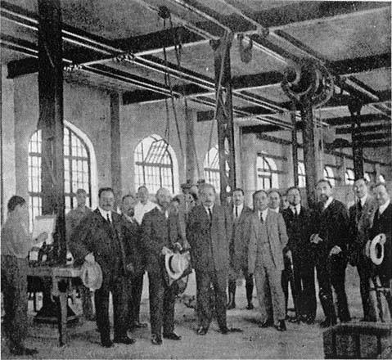
Albert Einstein al Technion. 1925

Nel 1962 al Technion apre la Facoltà di Informatica. Nel 1969 quella di Ingegneria Biomedicale. Nel ranking mondiale delle università tecniche, il Technion è posizionato al posto numero 29. Diversi sono i premi Nobel usciti da questa scuola. Migliaia sono le invenzioni inventate in questa scuola, e milioni sono i posti di lavoro creati da tecnologie nate in questa scuola. Negli anni ‘80 frequentai il Technion per sei anni. In una delle costruzioni c’era un corridoio con tanti uffici con porte aperte e dentro due sedie e un tavolo. Il corridoio si chiamava “Incubator”, incubatore. Li nell’incubatore, chiunque si poteva presentare con una idea di business ed il sistema scuola gli dava una sede, un micro budget, un ricercatore di fondi (oggi si chiamano Seed Capital), uno o più persone di supporto per sviluppare l’idea. Se l’idea prendeva piede, l’ufficio si spostava in una zona industriale più o meno vicina, liberando cosi’ un micro ufficio per la prossima idea. Se fate un giro per la zona industriale di Haifa, vedrete palazzi che si chiamano Google e Microsoft, Facebook e Intel, Yahoo e Waze. Mica noccioline... Oggi questa roba si chiama “startup economy”, ed è la cosa più rivoluzionaria che sia successa nella storia del pensiero economico dopo la definizione del plusvalore da parte di “Carletto” Marx. L’economia delle startup ha infatti dimostrato che lavoro e ricchezza si sviluppano la dove c’è innovazione e tecnologia, ricerca e sviluppo, diversità e disciplina organizzativa. Può darsi che 168 accademici italiani vogliano boicottare il Technion, ma vorrei far notare loro una cosa: probabilmente ognuno di loro usa un computer o cellulare dove vi sono dentro decine se non centinaia di prodotti e algoritmi israeliani, magari realizzati proprio dal Technion e dai suoi laureati. Se comprate un prodotto in una farmacia italiana, avete il 10% di probabilità di comprare un prodotto israeliano, magari realizzato proprio dai tecnici usciti dal Technion. Se vai in ospedale, rischi che ti salvino la vita con un macchinario o un software israeliano, inventato proprio al Technion... Negli ultimi anni le campagne di boicottaggio hanno fatto molti danni, soprattutto ai palestinesi, quelli che lavoravano nelle fabbriche boicottate. Ad esempio alcune settimane fa 90 famiglie palestinesi hanno perso il lavoro che li sosteneva, quando, grazie proprio al boicottaggio, la fabbrica israeliana Sodastream ha dovuto chiudere i battenti. Ora che volete boicottare il Technion, sappiate che anche li c’è gente di tutte le etnie e le religioni che non ha nessuna voglia di perdere il proprio posto di lavoro, per cui se ne strafrega altamente del vostro boicottaggio: un mese fa il Technion ha aperto una mega sede in Cina, e migliaia di cinesi ed altri asiatici vengono a imparare come si crea innovazione in Israele. E ben vengano anche gli accordi tra le migliori università italiane ed il Technion, e auguriamoci che i risultati della collaborazione tecnologica Italia-Israele diano presto importanti frutti che creino sviluppo e lavoro per i due popoli e per il mondo intero. E mi chiedo però una sola cosa: voi 168 accademici, siete in Italia, che vista da Israele è un bellissimo posto, e da li a qui o da li alla Siria, più o meno è la stessa distanza. Io non so che cosa vi raccontano nei media oltre al fatto che i soldati israeliani mangiano i bambini arabi, ma a pochi chilometri da qui, in Siria, sta succedendo da anni un massacro che non si allontana molto da un paio di mesi di Auschwitz. In Siria ci sono stati 300 mila morti e dieci milioni di profughi negli ultimi anni. Noi israeliani abbiamo costruito un ospedale da campo al confine siriano, dove 1653 siriani feriti sono sinora venuti a farsi curare. Inoltre vi sono nel paese organizzazioni umanitarie che collaborano alacramente con i nuovi campi profughi che sono sorti, ad esempio, in Giordania e diamo anche una mano con team paramedicali sull’isola di Lesvos.
Voi 168 accademici italiani, che cosa state facendo di realmente operativo per aiutare la tragedia umanitaria che si sta svolgendo in quel luogo che era chiamato “Siria”? Avete boicottato Assad, che ha fatto gettare barili riempiti di dinamite sui condomini dei propri concittadini a Damasco? Avete protestato per le strade di Milano quando l’ISIS ha massacrato migliaia di Yazidi e Cristiani? Avete manifestato contro i bombardamenti turchi che stanno uccidendo centinaia di curdi? Vi state muovendo contro l’impiccagione di centinaia di gay all’anno in Iran? No, non vi state muovendo, voi vi svegliate solo quando si può accusare Israele o gli Stati Uniti. Avete lasciato il terreno libero a Salvini. Quando vedo Salvini protestare contro l’impiccagione dei gay, mi rendo conto che in Italia la destra si e’ presa il ruolo della sinistra.... Come se protestare contro gli Ayatollah fosse “di destra”: Salvini quando dice NO alla Shariya, è più di sinistra di chi non la vuol veder arrivare. Protestare contro l’integralismo islamico non è di destra, ma è una azione di sinistra: l’integralismo islamico, la Shariya, e’ la piu’ depravata, fascista, nazista, totalitaria e pericolosa legislazione diffusa al mondo. E protestare contro il fascismo non è di destra. La Shariya è di destra, non Salvini o Geert Wilders. Allora, cari 168 accademici, vi auguro solo che i vostri nomi non diventino famosi come quelli degli “scienziati” italiani che firmarono il “Manifesto della razza” nel lontano 1938...

Dietro l’appello al boicottaggio del Technion: bugie, propaganda e incitamento alla discriminazione
Analisi di Giovanni Quer
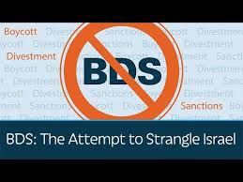
BDS: un tentativo, finora fallito, di strangolare Israele
L’appello a boicottare il Technion di Haifa ha 200 firmatari, molti dei quali sono i medesimi firmatari dell’appello “una Norimberga per Israele” di due anni fa, in cui si chiedeva l’istituzione di un tribunale internazionale per condannare i presunti crimini di Israele e si accusavano i “dirigenti delle comunità israelitiche” di diventare complici del “governo di Tel Aviv". La lingua dell’appello ripete le bugie che usano il linguaggio del diritto e della giustizia, le false accuse a Israele di pulizia etnica, genocidio, deliberata uccisione dei civili, progetto coloniale ecc. e tra i firmatari compaiono molte persone attive nella propaganda pro-palestinese.
Ecco le voci dei firmatari: chi accusa Israele di genocidio, chi si occupa di diffondere la narrativa della Nakba, chi collabora con gruppi come l’ISM (International solidarity movement) le cui attività “nonviolente” finiscono sempre in scontri con le forze di sicurezza, chi scrive costantemente contro Israele, chi usa Gaza per dipingere Israele come un mostro.
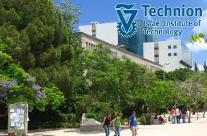
Il Technion, polo scientifico di eccellenza a Haifa
Andrea Balduzzi (Università di Genova) ha partecipato al progetto “neonati Gaza”, promosso anche dalla stessa Paola Manduca, che ha pubblicato un articolo sulla rivista medica “Lancet” in cui sosteneva che Israele causerebbe difetti alla nascita sui bambini palestinesi, e che nel gruppo Google “sempre contro la guerra” ha riportato un video antisemita del suprematista bianco David Duke e molti altri post dal contenuto particolarmente problematico. C’è chi non nasconde i propri sentimenti quando accusa Israele di commettere genocidio; Vittorio Agnoletto promuove le tesi di Marwan Barghouti e altre tesi anti-israeliane, come le fantomatiche “prove” di incitamento al genocidio accertate dal Tribunale Russell sulla Palestina, un’organizzazione che mette in scena una causa mondiale contro Israele; Giorgio Barberis in un’intervista sul conflitto accusa di strabismo politico quanti considerano Hamas un’organizzazione terroristica, e non anche il Likud, appoggia l’idea di uno stato e parla di “genocidio del popolo palestinese”; altri promuovono lo storico screditato Ilan Pappe e la falsa accusa di un progetto di pulizia etnica dei palestinesi; altri se la prendono con le bandiere israeliane il 25 aprile accusando Israele di colonialismo e oppressione e negando come il mondo arabo avesse profondi legami con il regime nazista. Diana Carminati collabora con l’ISM, la cui filosofia della non-violenza copre una lunga storia di dubbie relazioni con organizzazioni terroristiche palestinesi e con i metodi di manifestazione che finiscono sempre in violenti scontri. Altri ancora fanno pubblicità alla “Nakba” palestinese, la catastrofe, come viene chiamata la creazione di Israele.
L’accademia israeliana è libera e per la maggior parte anche estremamente critica delle politiche dei governi israeliani. Le accuse di razzismo sono, più che infondate, ridicole: nelle università israeliane ci sono studenti di ogni gruppo culturale, e ci sono varie condizioni di vantaggio per favorire l’avanzamento socio-economico della minoranza araba. Le collaborazioni con l’esercito, che sono il motivo apparente dell’appello al boicottaggio, sono comuni a molti stati e non sono finalizzate a uccidere gli arabi, ma a creare soluzioni per l’industria militare e civile. Il mondo accademico palestinese, in cui si discute della veridicità della Shoah, si incita all’odio contro Israele, si diffondono i messaggi delle organizzazioni terroristiche, non viene minimamente preso in esame dai combattenti anti-israeliani.
La storia viene modellata a piacere per incasellarla nelle gabbie ideologiche che servono a demonizzare Israele. I diritti umani sono vituperati per delegittimare Israele. I principi del mondo libero sembrano servire solo a presentare un’immagine mite e pacifica di un movimento che ha un problema solo ed esclusivamente con Israele. Verità, giustizia e libertà? No, solo propaganda e incitamento all’odio. La storia falsata, le continue false accuse di genocidio, usurpazione, instabilità e gli appelli a boicottare contribuiscono a creare quel clima di ostilità e odio contro Israele che incide direttamente sull’antisemitismo.
L’uso disonesto del diritto internazionale e l’appropriazione indebita delle categorie politiche di libertà e giustizia non sono che un lavaggio dell’ostilità anti-israeliana con i valori universali del mondo libero. I motivi antisemiti ritornano con una frequenza sconcertante: l’accusa di uccidere i bambini palestinesi, la definizione di Israele come l’entità depositaria di tutti i mali, la visione della fine dell’esistenza di Israele come la soluzione escatologica ai problemi del Medio Oriente sono solo alcuni esempi del nuovo antisemitismo che si infiltra, anche inconsciamente, nel linguaggio e nelle visioni del movimento BDS.
Giovanni Quer

-------------------------------------------------------------------------------------------------------------------------------------------

168 professori universitari italiani chiedono il boicottaggio del Tecnion e Istituzioni di Israele
http://nena-news.it/168-accademici-italiani-chiedono-il-boicottaggio-delle-istituzioni-israeliane/
Un’iniziativa senza precedenti l’appello di 168 professori e ricercatori che chiedono la cessazione delle collaborazioni tra atenei italiani e quelli israeliani, a partire dal Technion di Haifa
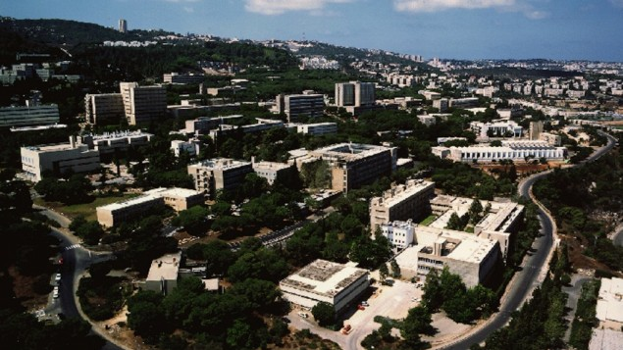
Il Technion di Haifa
della redazione
Roma, 30 gennaio 2016, Nena News – Un’iniziativa senza precedenti in Italia, nel mondo accademico e culturale del nostro paese. Sono 168 gli accademici e le accademiche di oltre 50 università e istituti di ricerca italiani ad aver firmato l’appello che chiede il boicottaggio delle istituzioni accademiche israeliane.
Una campagna strettamente collegata alla chiamata della società civile palestinese del 2005 alla comunità internazionale, il Bds (Boicottaggio Disinvestimento e Sanzioni), e che esprime solidarietà ai colleghi palestinesi colpiti da violazioni strutturali della libertà accademica da parte delle autorità israeliane.
In particolare l’appello fa riferimento agli accordi di cooperazione siglati da numerosi atenei italiani (tra cui le università di Cagliari, Firenze, Perugia, Roma e Torino e i Politecnici di Torino e Milano) con il Technion di Haifa, accusato di “supportare e riprodurre le politiche israeliane di espropriazione e di violenza militare ai danni della popolazione palestinese”.
Il testo dell’appello:
Noi, docenti e ricercatori/trici delle Università italiane siamo profondamente turbati dalla collaborazione tra l’Istituto israeliano di tecnologia “Technion” e alcune università italiane, tra cui il Politecnico di Milano, il Politecnico di Torino, l’Università di Cagliari (medicina), l’Università di Firenze (medicina), l’Università di Perugia, l’Università di Roma “Tor Vergata” e “Roma3”, l’Università Torino.
Le università israeliane collaborano alla ricerca militare e allo sviluppo delle armi usate dall’esercito israeliano contro la popolazione palestinese, fornendo un indiscutibile sostegno all’occupazione militare e alla colonizzazione della Palestina. [1] Il Technion è coinvolto più di ogni altra università nel complesso militare-industriale israeliano. [2] L’istituto svolge una vasta gamma di ricerche in tecnologie e armi utilizzate per opprimere e attaccare i palestinesi. Ad esempio, uno dei progetti più noti ha portato allo sviluppo di funzioni di controllo remoto sul bulldozer Caterpillar “D9” usato dall’esercito israeliano per demolire le case dei palestinesi e all’implementazione di un metodo per individuare i tunnel sotterranei, sviluppato appositamente per facilitare l’assedio alla Striscia di Gaza. [3]
Il Technion sviluppa programmi congiunti di ricerca e collabora con l’esercito israeliano e con le principali aziende produttrici di armi in Israele, tra cui Elbit Systems. Tra i più grandi produttori privati di armi, Elbit Systems fabbrica i droni utilizzati dall’esercito per colpire deliberatamente i civili in Libano nel 2006, a Gaza nel 2008-2009 [4] e nel 2014 e fornisce le apparecchiature di sorveglianza per il Muro dell’apartheid. [5] Inoltre, il Technion forma i suoi studenti di ingegneria affinché lavorino con aziende che si occupano direttamente dello sviluppo di armi complesse. Per esempio, Elbit Systems ha assegnato dei fondi di circa mezzo milione di dollari in borse di studio come premio per gli studenti del Technion che portano avanti ricerche di questo tipo. [6]
Il Technion intrattiene stretti rapporti anche con la Rafael Advanced Defense Systems, uno dei maggiori produttori di armi sostenuti dal governo, che ha elaborato un sistema avanzato di protezione dei carri armati israeliani Merkava. L’istituto ha promosso anche un master in gestione aziendale mirato specificatamente ai dirigenti di Rafael, rafforzando ulteriormente il rapporto tra il mondo accademico e il complesso militare-industriale d’Israele. [7] Come altre università israeliane, il Technion premia i suoi studenti che svolgono il servizio militare obbligatorio. Solo per citare un esempio, ai militari riservisti che hanno partecipato all’operazione Piombo Fuso a Gaza nel 2008-2009 sono stati anche concessi benefici sul piano accademico in aggiunta alle agevolazioni normalmente previste per i riservisti. [8]
Il funzionamento del vasto complesso militare-industriale israeliano dipende in notevole misura anche dalla volontà dei governi, delle aziende e dei centri di ricerca di tutto il mondo di collaborare con le università e i centri di ricerca israeliani. Il rapporto attivo e durevole del Technion con l’esercito e l’industria militare israeliana lo rende direttamente complice delle violazioni del diritto internazionale che essi commettono. Di conseguenza, collaborare con il Technion significa rendersi attivamente partecipi del regime di occupazione, colonialismo e apartheid d’Israele e in questo modo essere complici del sistema di oppressione che nega ai palestinesi i loro diritti umani più fondamentali.
Chiediamo pertanto ai nostri colleghi docenti e ricercatori/trici di porre fine a ogni forma di complicità con il complesso militare-industriale israeliano e chiediamo l’interruzione di ogni forma di cooperazione accademica e culturale, di collaborazione o di progetti congiunti con il Technion.
Inoltre, rispondendo all’appello della società civile palestinese che nel 2005 ha chiesto il boicottaggio, disinvestimento e sanzioni (BDS) contro Israele [9] fino a che non cesseranno le sistematiche violazioni contro il popolo palestinese, dichiariamo che non accetteremo inviti a visitare istituzioni accademiche israeliane; non agiremo come arbitri in nessuno dei loro processi; non parteciperemo a conferenze finanziate, organizzate o sponsorizzate da loro, o comunque non collaboreremo con loro. Tuttavia, nel pieno rispetto delle linee guida della Campagna palestinese per il boicottaggio accademico e culturale d’Israele (PACBI) [10], continueremo a lavorare e collaborare con i nostri colleghi israeliani singolarmente.
Considerato che intellettuali critici, spiriti liberi e donne e uomini di coscienza si sono storicamente presi la responsabilità morale di combattere l’ingiustizia, come esemplificato dalla lotta per l’abolizione dell’apartheid in Sud Africa;
considerato inoltre che un numero crescente di università [11], associazioni di o singoli accademici [12] e gruppi studenteschi [13] in tutto il mondo si sono mobilitati contro la collaborazione con università e centri di ricerca israeliani complici in violazioni del diritto internazionale e dei diritti umani, e in piena continuità con le campagne internazionali per la revoca degli accordi con il Technion [14]
invitiamo tutte le persone solidali con la lotta di liberazione palestinese ad unirsi alla campagna BDS fino a quando Israele non riconoscerà il diritto inalienabile del popolo palestinese all’autodeterminazione e non si conformerà al diritto internazionale: 1. Ponendo termine all’occupazione e alla colonizzazione di tutte le terre arabe e smantellando il Muro; 2. Riconoscendo i diritti fondamentali dei cittadini arabo-palestinesi di Israele alla piena uguaglianza; 3. Rispettando, proteggendo e promovendo i diritti dei profughi palestinesi al ritorno nelle loro case e nelle loro proprietà come stabilito nella risoluzione 194 dell’ONU.
Nel rispetto dei principi del movimento BDS rifiutiamo ogni forma di discriminazione razziale, politica, religiosa e di genere, inclusi l’antisemitismo, l’islamofobia e ogni ideologia fondata su presunte supremazie etniche o razziali.
Ci appelliamo infine a tutte le associazioni studentesche, ai movimenti di solidarietà e a tutte le persone che credono nella giustizia affinché proseguano gli sforzi di mobilitazione sia facendo pressioni sugli organi competenti per la revoca degli accordi tra il Technion e le università e i centri di ricerca italiani, sia attraverso proteste, dibattiti e azioni volte sensibilizzare le comunità accademiche sulle implicazioni della collaborazione con il Technion e in generale con le università e gli enti di ricerca israeliani.
—
Lista dei primi firmatari:
1. Matilde Adduci, Università di Torino
2. Vittorio Agnoletto, Università di Milano
3. Alessandra Agostino, Università di Torino
4. Stefania Arcara, Università di Catania
5. Andrea Balduzzi, Università di Genova
6.Angelo Baracca, Università di Firenze
7. Giorgio Barberis, Università del Piemonte Orientale
8. Paolo Barrucci, Università di Firenze
9. Laura Bartolini, European University Institute
10. Enrico Bartolomei, Università di Macerata
11. Riccardo Bellofiore, Università di Bergamo
12. Roberto Beneduce, Università di Torino
13. Elisabetta Benigni, Università di Torino
14. Luca Bernardini, Università di Milano
15. Chiara Bertone Università del Piemonte Orientale
16. Piero Bevilacqua, Già Università di Roma 1
17. Francesca Biancani, Università di Bologna
18. Alessandro Bianchi,Università di Bari
19. Nadia Bizzarrini, Università di Napoli “Federico II”
20. Chiara Bodini, Università di Bologna
21. Stefano Boni, Università Modena e Reggio
22. Caterina Bori, Università di Bologna
23. Simona Borioni, ENEA
24. Anna Maria Brancato, Università di Cagliari
25. Giuseppe Burgio, Università di Palermo
26. Sandro Busso, Università di Torino
27. Ilaria Camplone, Csi – Università di Bologna
28. Giovanni Capellini, Roma Tre
29. Pinuccia Caracchi, Università di Torino
30. Federico Carbognani, Università di Roma “La Sapienza”
31. Vincenzo Carbone, Università Roma Tre
32. Marta Cariello, Seconda Università di Napoli
33. Diana Carminati, già Università di Torino
34. Silvana Carotenuto, Università “Orientale” di Napoli
35. Estella Carpi, New York University (Abu Dhabi), già Università di Milano
36. Giulio Castelli, Universita’ di Firenze
37. Elisa Castelli, Università di Roma “La Sapienza”
38. Bruno Catalanotti, Università Federico II di Napoli
39. Luigi Cazzato, Università di Bari
40. Iain Michael Chambers, Università di Napoli, ‘L’Orientale”
41. Daniela Chironi, European University Institute
42. Alberto Clarizia, Università Federico II – Napoli
43. Chiara Colombero, Università di Torino
44. Carmine Conelli, Università di Napoli “L’Orientale”
45. Maria Micaela Coppola ,Università di Trento
46. Laura Corradi, Università della Calabria
47. Adriano Cozzolino, Università di Napoli “L’Orientale”
48. Mauro Cristaldi, Università di Roma “La Sapienza”
49. Mariateresa Crosta, INAF
50. Lidia Curti, Università di Napoli L’Orientale
51. Armando Cutolo, Università di Siena
52. Simone D’Alessandro, Università di Pisa
53. Maria d’Erme, Università di Roma “La Sapienza”
54. Angelo d’Orsi, Università di Torino
55. Joselle Dagnes ,Università di Torino
56. Wasim Dahmash, Università di Cagliari
57. Luigi Daniele, Università di Napoli “Federico II”
58. Giulia Daniele, Instituto Universitário de Lisboa, già Scuola Superiore Sant’Anna
59. Antonietta De Falco, Seconda università di Napoli
60. Emanuele De Franco , Università di Napoli “Federico II”
61. Fabio de Nardis, Università del Salento
62. Sara de Simone, Università degli Studi di Napoli L’Orientale
63. Roberto De Vogli, Università di Padova
64. Francesco Della Puppa, Università Ca’ Foscari di Venezia
65. Federico Della Valle, Università di Trieste
66. Mariangiola Dezani , Università di Torino
67. Laura Di Michele, Università dell’Aquila
68. Rosita Di Peri, Università di Torino
69. Andrea Domenici, Università di Pisa
70. Fiorenzo Fantaccini, Università di Firenze
71. Cristina Fasolato ,Università di Padova
72. Nina Ferrante, Università L’Orientale
73. Beatrice Ferrara, Università di Napoli “L’Orientale”
74. Alessandro Ferretti, Università di Torino
75. Antonio Fiori, Università di Bologna
76. Francesca Forti, Università di Milano
77. Giorgio Forti, Università di Milano
78. Lia Forti, Università dell’Insubria
79. Giorgio Gallo, Università di Pisa
80. Stefano Ghignone, Università di Torino
81. John Gilbert, Università di Firenze
82. Elisa Ada Giunchi, Università di Milano
83. Javier Gonzalez Diez, Università di Torino
84. Gustavo Gozzi, Università di Bologna
85. Alessandra Gribaldo, Università di Modena e Reggio Emilia
86. Caterina Francesca Guidi, European University Institute
87. Luca Guzzetti, Università di Genova
88. Joseph Halevi, Universita’ di Sydney (già Università di Roma)
89. Yashima Hisao, Università di Torino
90. Antonio Iannello, Università di Firenze
91. Celeste Ianniciello, Università “L’Orientale” di Napoli
92. Albino Imperial, Università della Valle d’Aosta
93. Teresa Isenburg, Università di Milano
94. Robert Jennings, Università di Milano
95. Paolo La Spisa, Università di Genova
96. Vincenzo Lavenia, Università di Macerata
97. Domenico Losurdo, Università di Urbino
98. Patrizia Manduchi, Università di Cagliari
99. Annalisa Marchi, Università di Cagliari
100. Loredana Mariniello, Università di Napoli “Federico II”
101. Gianluigi Mauriello, Università di Napoli Federico II
102. Nicola Melis, Università di Cagliari
103. Chantal Meloni, Università di Milano
104. Sandro Mezzadra, Università di Bologna
105. Gianna Milano, Sissa – Trieste
106. Mariagrazia Monaci, Università della Valle d’Aosta
107. Giuseppe Montalbano, LUISS Guido Carli
108. Tiziana Morosetti, University of Oxford, già Università di Bologna
109. Stefano Morosetti, Università di Roma La Sapienza
110. Pierluigi Musaro, Università di Bologna
111. Cinzia Nachira, Università del Salento
112. Mara Nerbano, Accademia di Belle Arti di Firenze
113. Elana Ochse, Università di Torino
114. Matteo Ogliari, Università di Bologna
115. Giuseppe Orlandini, Università di Napoli “L’Orientale”
116. Lia Pacelli, Università di Torino
117. Silvana Palma, Università “L’Orientale”
118. Silvia Pasqua, Università di Torino
119. Nicola Perugini, Università di Brown, già Università di Siena
120. Fulvio Pezzarossa, Università di Bologna
121. Vincenzo Pezzino, Università di Catania
122. Luigi Piccioni, Università della Calabria
123. Annalisa Piccirillo, Università di Napoli “L’Orientale”
124. Daniela Pioppi, Università di Napoli L’Orientale
125. Rossana Platone, già Università di Milano
126. Ida Porfido, Università di Bari Aldo Moro
127. Raffaele Porta, Università di Napoli “Federico II”
128. Gabriele Proglio , European University Institute
129. Michaela Quadraro, Università di Napoli “L’Orientale”
130. Gianfranco Ragona, Università di Torino
131. Paolo Ramazzotti, Università di Macerata
132. Giulia Rapa, Università di Torino
133. Carlo Alberto Redi, Università di Pavia
134. Valentina Ripa, Università di Bari Aldo Moro
135. Paola Rivetti, Dublin City University, già Università di Torino
136. Maria Letizia Ruello, Università Politecnica delle Marche
137. Roberta Russo, Università L’Orientale
138. Paola Sacchi, Università di Torino
139. Donatello Santarone, Università di Roma Tre, Dipartimento di Scienze della Formazione
140. Viola Sarnelli, Università di Aberdeen, già Università L’Orientale
141. Luca Scacchi, Università della Valle d’Aosta
142. Simone Sibilio , Università “Ca Foscari” di Venezia
143. Olga Solombrino, Università “L’Orientale” di Napoli
144. Giulio Soravia, Università di Bologna
145. Lucia Sorbera, The University of Sydney, già Università di Venezia “Ca’ Foscari”
146. Barbara Sorgoni, Università di Torino
147. Angelo Stefanini, Universita’ di Bologna
148. Simona Taliani, Università di Torino
149. Tiziana Terranova, Università di Napoli “L’Orientale”
150. Marco Tiberti, Univeristà di Firenze
151. Angela Toffanin, Università di Padova
152. Massimiliano Tomba, University of Padova
153. Vincenzo Tradardi, Università di Parma
154. Raffaele Urselli, Università di Napoli “L’Orientale”
155. Gabriele Usberti, Università di Siena
156. Francesco Vacchiano, Università di Lisbona, già Università di Torino
157. Mauro Van Aken, University of Milan-Bicocca
158. Giovanna Vertova, Università di Bergamo
159. Pier Paolo Viazzo, Università di Torino
160. Rossella Viola, Università La Sapienza di Roma
161. Marina Vitale, Università di Napoli “L’Orientale”
162. Paola Zaccaria, Università di Bari
163. Virginia Zambrano, Università di Salerno
164. Federico Zanettin, Università di Perugia
165. Marco Zannetti, Università di Salerno
166. Francesco Zanotelli, Università di Messina
167. Federico Zappino, Università di Sassari
168. Monica Zoppè, CNR IFC

